新しいマーケティング施策を
企画するためのチェックリスト

目標の設定
- 全社的な事業計画の目標値（受注数、売上額、利益額）を把握しているか
- 全社的な事業計画の目標値をマーケティングの目標値に落とし込めているか
- 現状のマーケティング数値（予算、CPA、CVRなど）は把握しているか
- 提供する商品・サービスのLTV・CACは把握しているか
- マーケティングの目標値に対して現状との差を把握しているか
- マーケティングの目標を達成することで、事業計画の目標値に対してどの程度の効果が見込めるかを把握しているか
※LTV・CACについては、SAIRU NOTEの「LTV・CACの計算方法とよくある質問への回答」で解説しています。

市場・競合の理解
- 提供する商品・サービスの市場規模は把握しているか
- 提供する商品・サービスの競合は把握しているか
- 競合他社が実施しているマーケティング施策の分析はできているか
- 競合と比較した際の自社の強みを理解できているか

顧客の理解
- 提供する商品・サービスのターゲットは把握しているか
- ペルソナは設定できているか
- 顧客が解決したい課題を言語化できているか
- 顧客に提供できる価値を言語化できているか
- 顧客から来た問い合わせ内容を分析し、傾向把握やセグメント分けができているか
- ペルソナごとの「売れるロジック」が説明できるか
※「売れるロジック」とは、弊社で開発したフレームワークです。顧客が抱える課題を自社でどのように解決できるのかをロジカルに説明するために使用します。

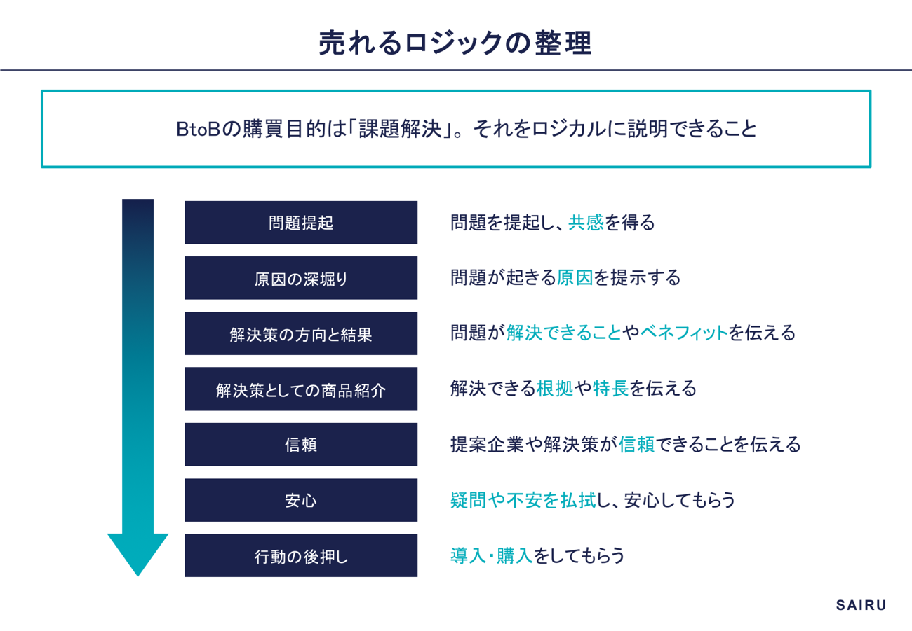

営業の理解
営業部門が持っているKPIは把握しているか
営業が普段使用している営業資料を確認しているか
商談の流れ、顧客に刺さるポイントを確認しているか
これまでの受注理由、失注理由に関する情報は取得しているか
これまでの受注理由、失注理由の分析はできているか
営業が欲しいリード、問い合わせ内容を把握しているか

課題の洗い出し
目標値との差分が生じている原因を網羅的に説明できるか
把握した原因から解決すべき課題が設定できているか
解決すべき課題は「マーケティング課題の優先順位」に基づいて優先順位がつけられているか
優先順位の根拠を説明できるか
※「マーケティング課題の優先順位」とは、弊社が独自で開発したメソッドです。マーケティングの課題を効率的に解決するための優先順位を整理しています。
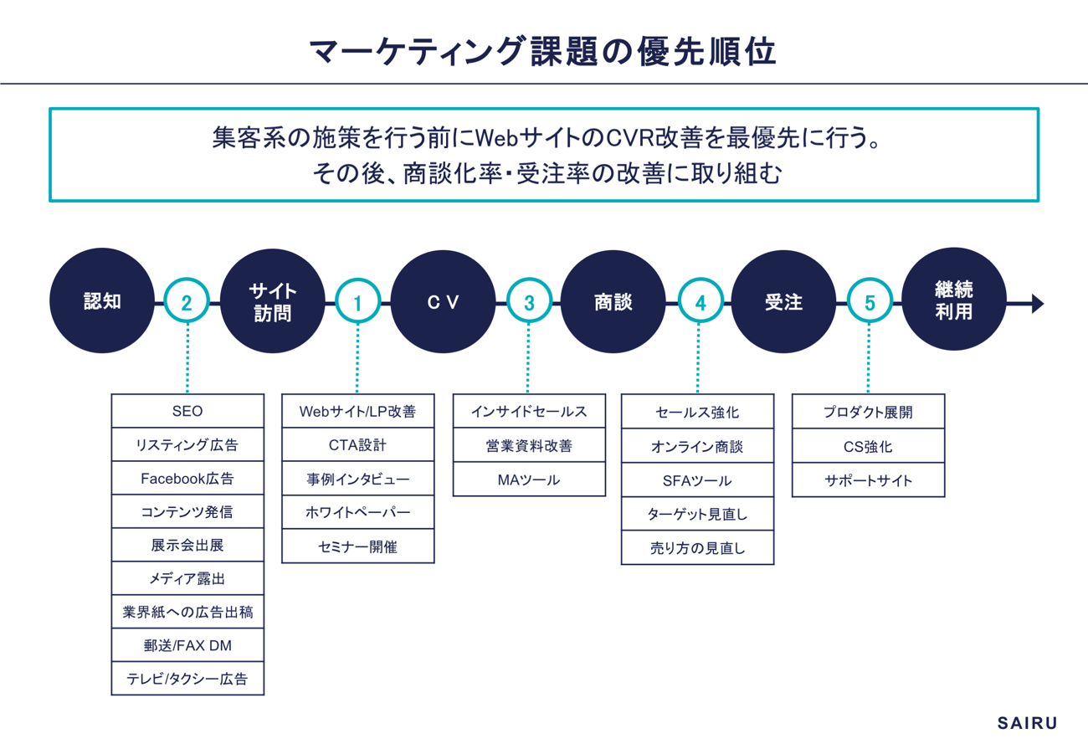

打ち手の設定
- 課題を解決するための具体的な打ち手を複数提示できているか
- 明示した打ち手に対して実現性、即効性、費用対効果などの観点で優先順位付けができているか
- 打ち手の実行方法の検討ができているか

アウトソース範囲の特定
- 打ち手を実行するために必要な要素・作業が分解できているか
- 分解された要素・作業を行う上で必要な人的リソースを積算しているか
- 分解された要素・作業を行う上で必要なスキル・ノウハウが特定しているか
- 人的リソース・スキル・ノウハウを内製で実施する検討がされているか
- 内製での実施が不可能、アウトソースが適切な範囲を特定できているか
- 内製での実施が不可能、アウトソースが適切と判断された合理的な理由が説明できるか

予算の設定
打ち手の実行に向け必要な予算が設定できているか
設定した予算の妥当性を客観的に明示できているか
施策の実施に向け、予算の範囲内で仕様（委託したい業務内容など）を満たせるパートナー企業はいるか
費用対効果を明示することができているか

